UNIVERSITATEA DIN BUCUREȘTI


FACULTATEA DE MATEMATICĂ ȘI INFORMATICĂ

DOMENIUL DE LICENŢĂ CALCULATOARE ȘI TEHNOLOGIA INFORMAȚIEI

Metode de dezvoltare software

Studenți:
Monceanu Mihaela-Valentina
Nițuică Andrei-Sebastian
State Tudor-Alexandru

Coordonatori științifici:
Lect. Dr. Horațiu Cheval
Asist. (det.) drd. Ciprian-Mihai Ceaușescu

MEDICODE

CUPRINS

1. Introducere 4
1.1. Tema aleasă și scurtă descriere 4
1.2. Cerințe și Specificații 4
1.3. Limbaje de programare si tehnologii utilizate 5
2. Definirea structurii aplicației 6
2.1. Descrierea generală a arhitecturii aplicației 6
2.2. Proiectarea bazei de date 6
2.3. Componenta de backend și logica de procesare 7
2.4. Componenta de frontend 8
2.5. Design patterns 8
2.6. Folosirea agenților AI în procesarea datelor și generarea de rapoarte medicale 9
2.7. User stories and Acceptance criteria 10
2.8. Diagrame UML 12
3. Procesul de dezvoltare 17
3.1. Alegerea metodologiei de dezvoltare 17
3.2. Crearea de specificații, backlog-uri 17
3.3. Utilizarea GitHub in procesul de dezvoltare 21
3.4. Realizarea de teste automate 22
3.5. Utilizarea instrumentelor AI în dezvoltarea aplicației 23

1. Introducere

1.1. Tema aleasă și scurtă descriere
MEDICODE este o aplicație desktop cu executare locală și o interfață web-based, concepută pentru a transforma analizele de laborator în informații acționabile și personalizate. Pornind de la nevoia utilizatorilor de a înțelege rezultatele medicale fără cunoștințe de specialitate, aplicația extrage automat biomarkerii din fișiere PDF sau imagini cu ajutorul inteligenței artificiale (având un sistem OCR integrat ca soluție de redundanță).
Datele extrase sunt evaluate printr-un sistem agentic pe două niveluri: un prim model LLM se ocupă de digitalizarea și structurarea biomarkerilor, în timp ce al doilea model analizează contextul clinic și formulează recomandări personalizate de lifestyle și pași medicali. Toate informațiile sunt stocate local într-o bază de date SQLite și pot fi monitorizate în timp printr-un dashboard interactiv ce pune la dispoziție grafice de evoluție și alerte vizuale pentru fluctuații critice, oferind o experiență sigură și privată, direct pe calculatorul utilizatorului.

1.2. Cerințe și Specificații

1.2.1. Modul de Încărcare și Parsare (Data Ingestion)
Aplicația permite încărcarea fișierelor PDF sau a imaginilor (PNG, JPG, JPEG) cu rezultate de laborator. Procesul de extracție funcționează adaptiv: pentru PDF-urile native (text selectabil), textul este extras direct și trimis către API-ul Gemini (cloud), care izolează cinci elemente cheie per analiză: numele biomarkerului, valoarea măsurată, unitatea de măsură, limita minimă și limita maximă de referință. Pentru PDF-urile scanate sau imagini, documentul este trimis vizual aceluiași API prin Gemini Vision.
În cazul indisponibilității serviciului cloud, sistemul comută automat pe un motor OCR local (PaddleOCR) ca fallback. Înainte de procesare, imaginile sunt validate calitativ, iar fiecare încărcare este amprentată printr-un hash SHA-256 pentru a preveni duplicatele.

1.2.2. Modul de Analiză și Explicare (Agentic AI)
Sistemul utilizează o arhitectură AI pe două straturi distincte. Primul agent (Gemini API, cloud) are rolul de extragere și structurare a datelor brute din documente. Al doilea agent este modelul medical specializat MedGemma, rulat local prin Ollama, care primește contextul complet al pacientului: biomarkeri, abateri față de referință, IMC, sex, vârstă și afecțiunile preexistente. Având aceste date, modelul generează un raport personalizat în limba română, cu evidențierea anomaliilor, corelații clinice și recomandări detaliate de dietă, stil de viață și pași medicali următori. Suplimentar, același model local normalizează terminologia medicală introdusă liber de utilizator (ex: „diabet zaharat tip 2" în loc de „diabet").

1.2.3. Modul de Gestiune a Istoricului (Bază de date locală)
Rezultatele fiecărei sesiuni de analize sunt salvate într-o bază de date SQLite locală. Secțiunea de Istoric afișează grafice de evoluție temporală (line chart) pentru fiecare biomarker în parte, precum și o arhivă a rapoartelor anterioare, vizualizabile direct în interfață sau descărcabile în format PDF.
1.2.4. Interfața cu Utilizatorul (GUI)
Interfața este construită cu Streamlit și rulează local în browser, fiind organizată pe patru secțiuni: Autentificare (creare cont local și login pentru gestionarea profilelor), Încărcare & Evaluare (upload analize și generare raport), Istoric & Evoluție (grafice și arhivă PDF) și Profilul Meu (gestionarea afecțiunilor, a datelor personale și a cheii API Gemini necesare funcționării sistemului de extracție).

1.3. Limbaje de programare si tehnologii utilizate
Am optat pentru Python ca limbaj principal de programare datorită ecosistemului său vast pentru inteligență artificială, procesarea documentelor și analiza datelor. Pentru a asigura o dezvoltare rapidă și o experiență fluidă, am unificat backend-ul și frontend-ul într-o singură aplicație bazată pe Streamlit, eliminând necesitatea unei arhitecturi decuplate (API separat) și a comunicării prin request-uri HTTP.
Stiva tehnologică se bazează pe următoarele componente cheie:
- Python (Core & Logic): Gestionează procesarea documentelor (pypdfium2), amprentarea fișierelor și orchestrarea logică a aplicației rulate sincron.
- Streamlit (Interfață Grafică): Framework-ul utilizat pentru generarea dashboard-ului interactiv. Streamlit acționează ca un server local care randează interfața în browser, gestionând starea sesiunii, paginile și evenimentele utilizatorului.
- Gemini API & MedGemma (Ollama): Componentele de inteligență artificială (hibrid cloud/local) responsabile pentru digitalizarea analizelor și, respectiv, raționamentul medical local.
- PaddleOCR: Motorul local de recunoaștere optică a caracterelor, utilizat ca sistem de redundanță.
- SQLite (Stocare Locală): Sistem de gestiune a bazelor de date relaționale, integrat nativ. Asigură stocarea exclusiv locală și securizată a profilelor, biomarkerilor și istoricului medical.

2. Definirea structurii aplicației

2.1. Descrierea generală a arhitecturii aplicației
MEDICODE utilizează o arhitectură integrată, având o execuție locală asistată de servicii cloud pentru procesarea AI. Prin framework-ul Streamlit, interfața și logica de control sunt unificate în Python, eliminând separarea clasică Client-Server. Sistemul este structurat pe trei straturi complementare: prezentarea în browser, logica hibridă de extracție (ce îmbină procesarea locală cu apeluri API externe) și stocarea permanentă a istoricului într-o bază de date locală SQLite.
Pentru a asigura un cod curat, modular și rezilient, dezvoltarea aplicației integrează trei șabloane de proiectare fundamentale. Organizarea structurală urmează modelul MVC (Model-View-Controller), adaptat modului de lucru din Streamlit pentru a separa clar datele, interfața grafică și logica de afaceri. La nivel operațional, optimizarea resurselor este realizată prin șablonul creațional Singleton, care securizează conexiunea unică la baza de date, în timp ce flexibilitatea procesării este asigurată de șablonul comportamental Strategy, responsabil cu selectarea dinamică și automată a celei mai bune metode de extracție a datelor în funcție de context.

2.2. Proiectarea bazei de date
Pentru a susține necesitatea unui mediu de stocare sigur, dar care să nu impună instalarea unui server dedicat, am optat pentru o bază de date relațională gestionată prin SQLite. Totul este conținut într-un fișier local invizibil pentru utilizator, însă structura internă a datelor este riguros normalizată pentru a preveni redundanța.
La nivel structural, baza de date se ramifică în mai multe entități centrale. Informațiile personale și datele de autentificare ale pacienților sunt păstrate securizat, parola fiind criptată. Ori de câte ori un utilizator încarcă un nou set de analize, sistemul creează o sesiune unică asociată acestuia. Pentru a proteja integritatea istoricului medical, fiecare document încărcat primește o amprentă digitală unică (un hash SHA-256), mecanism care blochează complet încărcarea repetată și accidentală a acelorași analize.
Valorile medicale în sine sunt salvate printr-o relație strânsă cu un catalog de referință al biomarkerilor. Astfel, sistemul nu reține doar simpla valoare obținută din buletinul de analize, ci o corelează permanent cu limitele considerate optime și cu unitatea de măsură din momentul respectiv. Suplimentar, baza de date găzduiește și dosarul medical activ al pacientului, gestionând afecțiunile acestuia și diferențiind clar între bolile de care suferă în prezent și cele de care s-a vindecat.
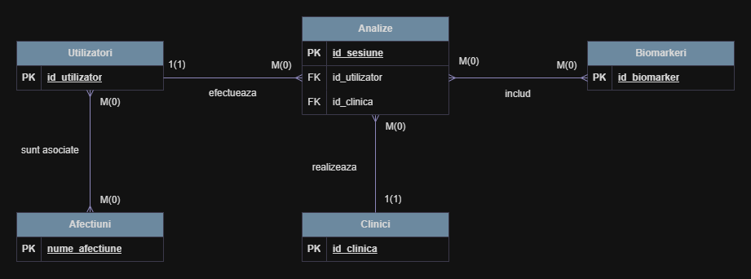
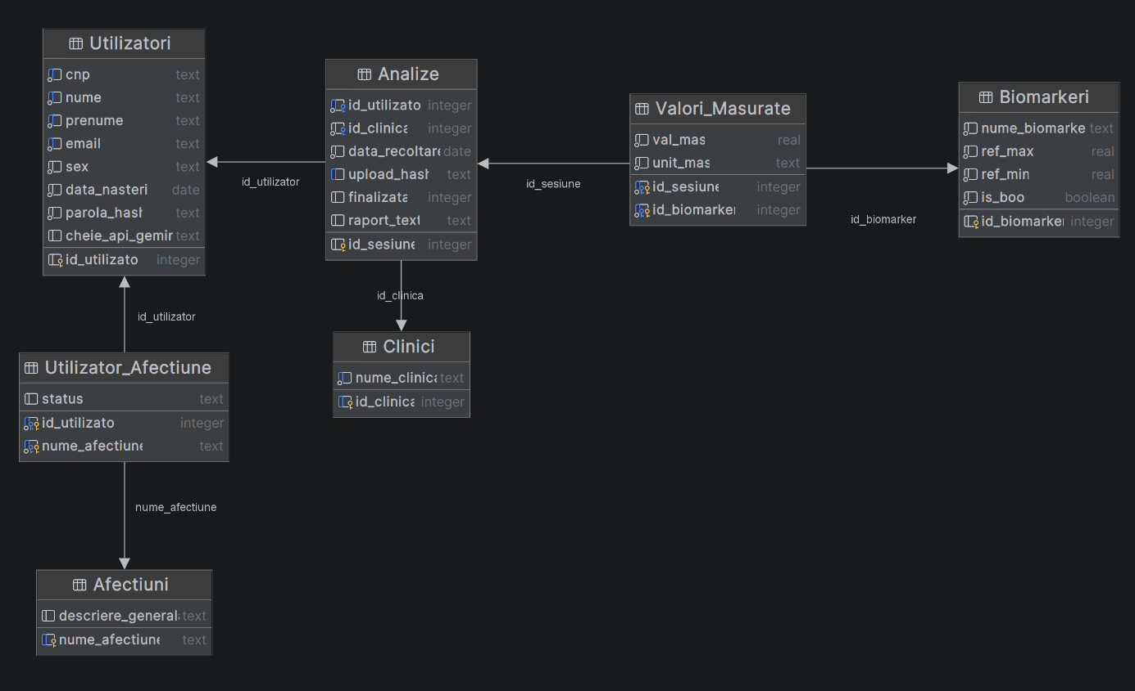

2.3. Componenta de backend și logica de procesare
În culisele interfeței grafice, logica aplicației este susținută de module complexe de extragere și analiză semantică. Procesul începe odată cu încărcarea documentului, unde un modul hibrid preia inițiativa. Pentru fișierele PDF generate electronic, textul este citit direct și structurat printr-un prim apel către un agent AI în cloud (Gemini). Însă, pentru situațiile în care pacientul încarcă poze făcute cu telefonul sau PDF-uri scanate vechi, sistemul comută instantaneu pe o analiză vizuală. Pentru a asigura reziliența aplicației chiar și în cazurile în care serviciile cloud ar putea fi picate, a fost integrat un motor OCR de rezervă (PaddleOCR), care reușește să recunoască și să structureze datele complet offline. Înainte de orice procesare vizuală, calitatea imaginilor este validată automat, prevenind astfel extragerea unor date eronate din poze prea neclare.
Adevărata inovație a proiectului rezidă din modulul de interpretare clinică. După ce biomarkerii sunt extrași cu succes, aceștia sunt asamblați, împreună cu istoricul bolilor, într-un dosar medical virtual, contextualizat. Acest pachet de date este transmis mai departe către modelul local de inteligență medicală al aplicației: MedGemma, susținut de serverul intern Ollama. Modelul analizează abaterile față de normal, evaluează posibilele corelații patologice și formulează un raport empatic și clar, pe înțelesul oricui. Tot acest parcurs se încheie cu transformarea explicației rezultate într-un document PDF oficial și personalizat.

2.4. Componenta de frontend
Partea vizibilă a aplicației, construită cu Streamlit, a fost gândită ca un spațiu medical digital prietenos, menit să elimine anxietatea tehnică a utilizatorului. Interfața web, accesibilă din orice browser, ghidează pașii pacienților printr-un sistem securizat de autentificare, înainte de a le oferi acces la dashboard.
Odată intrat, utilizatorul își poate administra contul în secțiunea "Profilul meu", unde afecțiunile personale sunt actualizate intuitiv. Zona centrală a experienței o reprezintă pagina de "Evaluare", un formular dinamic și fluid. Aici, pacienții își introduc datele de context, precum greutatea actuală pentru calculul IMC-ului sau numele clinicii și își pot încărca documentele medicale. Interfața nu este una statică; ea comunică în permanență cu backend-ul, afișând animații subtile și mesaje de progres, adaptându-se în timp real la metoda de extragere pe care a ales-o sistemul. Odată ce analiza este gata, rezultatele brute sunt transformate imediat în etichete de confirmare sau de alertă, iar raportul generat poate fi descărcat cu un singur click.
Dincolo de evaluarea de moment, aplicația invită la explorarea trecutului medical în secțiunea dedicată istoricului. Prin intermediul unor grafice de evoluție generate instantaneu, pacienții pot vizualiza direct cum a variat un anumit parametru, cum ar fi colesterolul, pe parcursul ultimilor ani. Toate rapoartele anterioare rămân arhivate elegant, la o atingere distanță, gata să fie recitite sau printate pentru următorul consult medical.

2.5. Design patterns
În dezvoltarea platformei MEDICODE au fost implementate mai multe șabloane de proiectare arhitecturale și de cod, având scopul precis de a asigura decuplarea logică a modulelor, de a facilita mentenanța și de a optimiza integrarea modelelor de inteligență artificială.
- Șablonul Multi-Agent (Agentic AI Pattern): Acesta reprezintă fundația arhitecturală a capabilităților analitice ale aplicației. Prin înlocuirea paradigmei unui model AI monolitic cu o arhitectură bazată pe agenți independenți, cu responsabilități strict delimitate, s-a obținut o decuplare logică eficientă a sarcinilor. Această separare reduce considerabil rata de „halucinații” ale inteligenței artificiale, întrucât modelul clinic este scutit de procesarea informației vizuale brute și garantează o predictibilitate superioară a rapoartelor generate. Astfel, sistemul utilizează doi agenți cu roluri bine definite.
  - Agentul de Extracție (Gemini API) acționează ca un senzor vizual, având unicul rol de a procesa documentele încărcate și de a extrage, izola și clasifica cu precizie datele medicale brute (numele biomarkerului, valoarea măsurată, unitatea de măsură și intervalele de referință). Acestuia nu îi este permisă emiterea judecăților clinice.
  - Agentul de Raționament Clinic (MedGemma via Ollama): rulează local și primește doar datele deja formatate și contextul medical al utilizatorului. Acest agent se concentrează exclusiv pe corelări medicale și generarea recomandărilor de lifestyle.
- Șablonul Fațadă (Facade Pattern): Pentru a menține codul interfeței grafice (frontend-ul) curat și ușor de modificat, a fost integrat șablonul Fațadă. Acesta ascunde complexitatea procesării din backend în spatele unor funcții simplificate. De exemplu, atunci când utilizatorul inițiază evaluarea unui document din interfața Streamlit, este apelată o singură funcție de fațadă (precum `ruleaza_analiza_avansata()`). În fundal, această funcție realizează o orchestrare complexă: interoghează baza de date SQLite, filtrează valorile anormale, injectează promptul contextualizat, comunică asincron prin HTTP cu serverul Ollama, prinde eventualele excepții și filtrează elementele de control din răspuns, returnând către frontend doar textul medical final.
- Șablonul Singleton (Singleton Pattern): În contextul utilizării unei baze de date locale (SQLite), a fost necesară prevenirea blocajelor concurențiale de tip "database is locked" care pot apărea atunci când multiple acțiuni încearcă să modifice datele simultan. Astfel, gestionarea conexiunii s-a realizat prin șablonul Singleton (`DatabaseConnection`), care se asigură că există o singură instanță globală de conexiune la baza de date pe tot parcursul rulării aplicației, gestionând eficient operațiunile de scriere și citire.
- Arhitectura Model-View-Controller (MVC): Deși mediul de lucru declarativ al platformei Streamlit diferă de framework-urile tradiționale, codul a fost structurat pentru a respecta separarea responsabilităților (Separation of Concerns), caracteristică sablonului MVC:
- Model (Data Layer): Este definit de schemele de tabele SQLite și de clasele care gestionează fluxul de salvare și extragere a pacienților și biomarkerilor din baza de date.
- Controller (Logic Layer): Este reprezentat de modulele de backend care preiau acțiunile utilizatorului, comunică cu API-urile externe sau cu agenții locali și aplică logica de calcul (ex: algoritmii de abatere procentuală sau evaluările vizuale cu OpenCV).
- View (Presentation Layer): Pagina vizuală Streamlit, responsabilă exclusiv cu preluarea datelor de la Controller și afișarea lor sub formă de tabele, grafice interactive și butoane.

2.6. Folosirea agenților AI în procesarea datelor și generarea de rapoarte medicale
Pentru a răspunde cerinței de includere a minimum doi agenți inteligenți de dimensiuni și funcționalități diferite, aplicația MEDICODE combină utilizarea unor modele API din cloud (pentru extracție pură de date) cu modele Open-Source rulate 100% local (pentru analize sensibile de sănătate).

2.6.1. Agentul 1: Agentul Vizual și de Extracție (Cloud API)
Acest agent acționează la nivelul Modulului de Parsare și are unicul rol de a transforma documentul nestructurat într-un obiect JSON standardizat.
- Model Utilizat: Gemini 3.5 Flash (via API REST).
- Rol și Implementare: Funcționează ca un "Agent de Procesare Date Medicale". I-a fost furnizat un prompt strict pentru a ignora antetele, ștampilele sau watermark-urile de pe fișiere și pentru a identifica exclusiv rândurile care conțin un nume de analiză, o valoare numerică, unitatea de măsură și intervalul de referință. Datele sunt convertite automat în format float și returnate sub formă de array JSON.
- Fallback Local (Strategie de Rezervă): În cazul în care serverele cloud pică sau API-ul returnează o eroare (ex: Eroare HTTP 503), sistemul comută automat pe o soluție de rezervă (Fallback) bazată pe modelul OCR local PaddleOCR, combinat cu expresii regulate avansate (Regex) pentru filtrarea datelor.

2.6.2. Agentul 2: Asistentul Clinic Avansat (Model Local)
Acesta este "creierul" analitic al aplicației, care procesează datele extrase și le transformă în insight-uri medicale. Deoarece analizează date confidențiale (greutate, vârstă, istoric medical), a fost imperativă folosirea unui model care să ruleze complet offline, local, pe calculatorul utilizatorului.
- Model Utilizat: MedGemma 1.5 (4B parametri, format GGUF quantizat), rulat local prin intermediul serviciului de fundal Ollama.
- Rol Principal (Evaluare Diagnostic): Asistent medical AI empatic și supraspecializat. Primește ca input profilul biometric (vârstă, sex, IMC), afecțiunile existente ale pacientului și toți biomarkerii cu abateri procentuale față de referință. El corelează aceste anomalii cu istoricul medical, explicând riscurile (ex: pre-diabet) și oferă recomandări extrem de detaliate de lifestyle (dietă, somn, activitate fizică) și pașii medicali următori.
- Rol Secundar (Standardizare Bază de Date): Același agent este apelat în background în modulul Profilul meu. Când un pacient introduce manual o afecțiune în limbaj comun (ex. "mă doare capul"), modelul este apelat cu o "temperatură" de 0.0 (fără libertate creativă), acționând ca un API de normalizare care traduce expresia într-un diagnostic oficial curat (ex. "Cefalee"), optimizând astfel indexarea bazei de date SQLite.

2.7. User stories and Acceptance criteria

2.7.1. Încărcare și analizare buletin medical
Ca pacient autentificat,
Vreau să încarc buletinul meu de analize (PDF/imagine),
Astfel încât să primesc o interpretare AI personalizată a rezultatelor.
Acceptance Criteria:
- Sistemul acceptă fișiere de tip: PDF, PNG, JPG, JPEG
- Imaginile sunt validate pentru claritate (scor blur > 70) înainte de procesare
- PDF-urile native sunt citite cu pdfplumber; cele scanate → conversie la imagine
- Extragerea biomarkerilor se face prin Gemini API (Cloud); fallback = PaddleOCR local
- Un fișier identic (upload_hash) nu poate fi procesat de două ori cu succes
- Se generează un raport AI de tip text prin MedGemma (Ollama local)
- Raportul poate fi descărcat ca PDF formatat cu fontul PlayfairDisplay

2.7.2. Vizualizare istoric medical
Ca pacient cu mai multe analize salvate,
Vreau să văd evoluția în timp a unui biomarker,
Astfel încât să pot urmări tendința sănătății mele.
Acceptance Criteria:
- Sunt afișați toți biomarkerii numerici disponibili în baza de date (is_bool = 0)
- Graficul line-chart se actualizează la selectarea unui biomarker din dropdown
- Rapoartele AI anterioare sunt listabile și descărcabile ca PDF din arhivă
- Sesiunile finalizate sunt ordonate descrescător după data recoltării

2.8. Diagrame UML

2.8.1. Structural Diagrams

2.8.1.1. Object Diagram
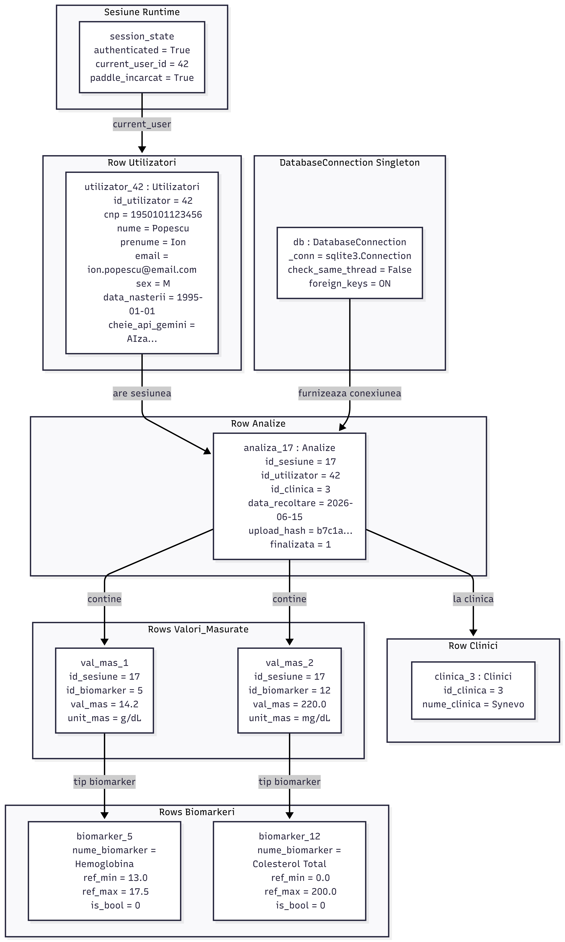

2.8.2. Behavioral Diagrams

2.8.2.1. Activity Diagrams
Autentificare si Sesiune
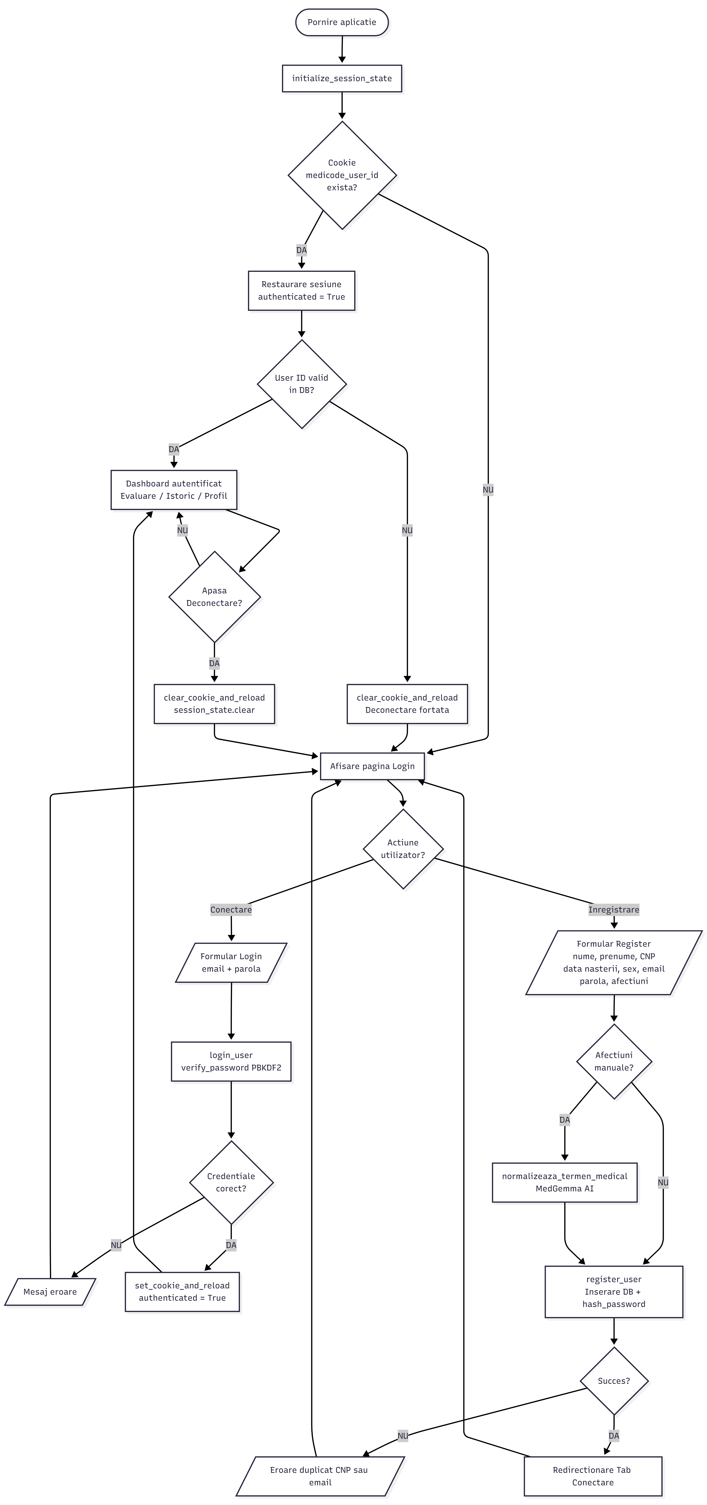
Procesul de Analiza Buletin
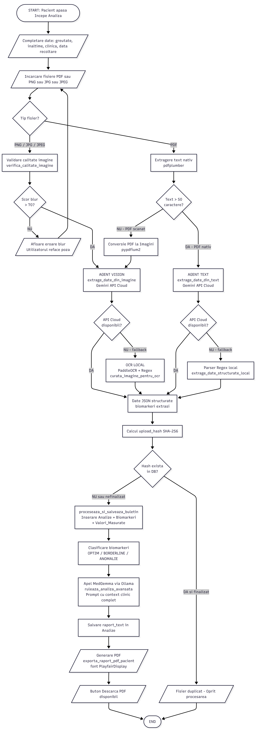

2.8.2.2. State Diagrams
Stări Utilizator in Aplicație
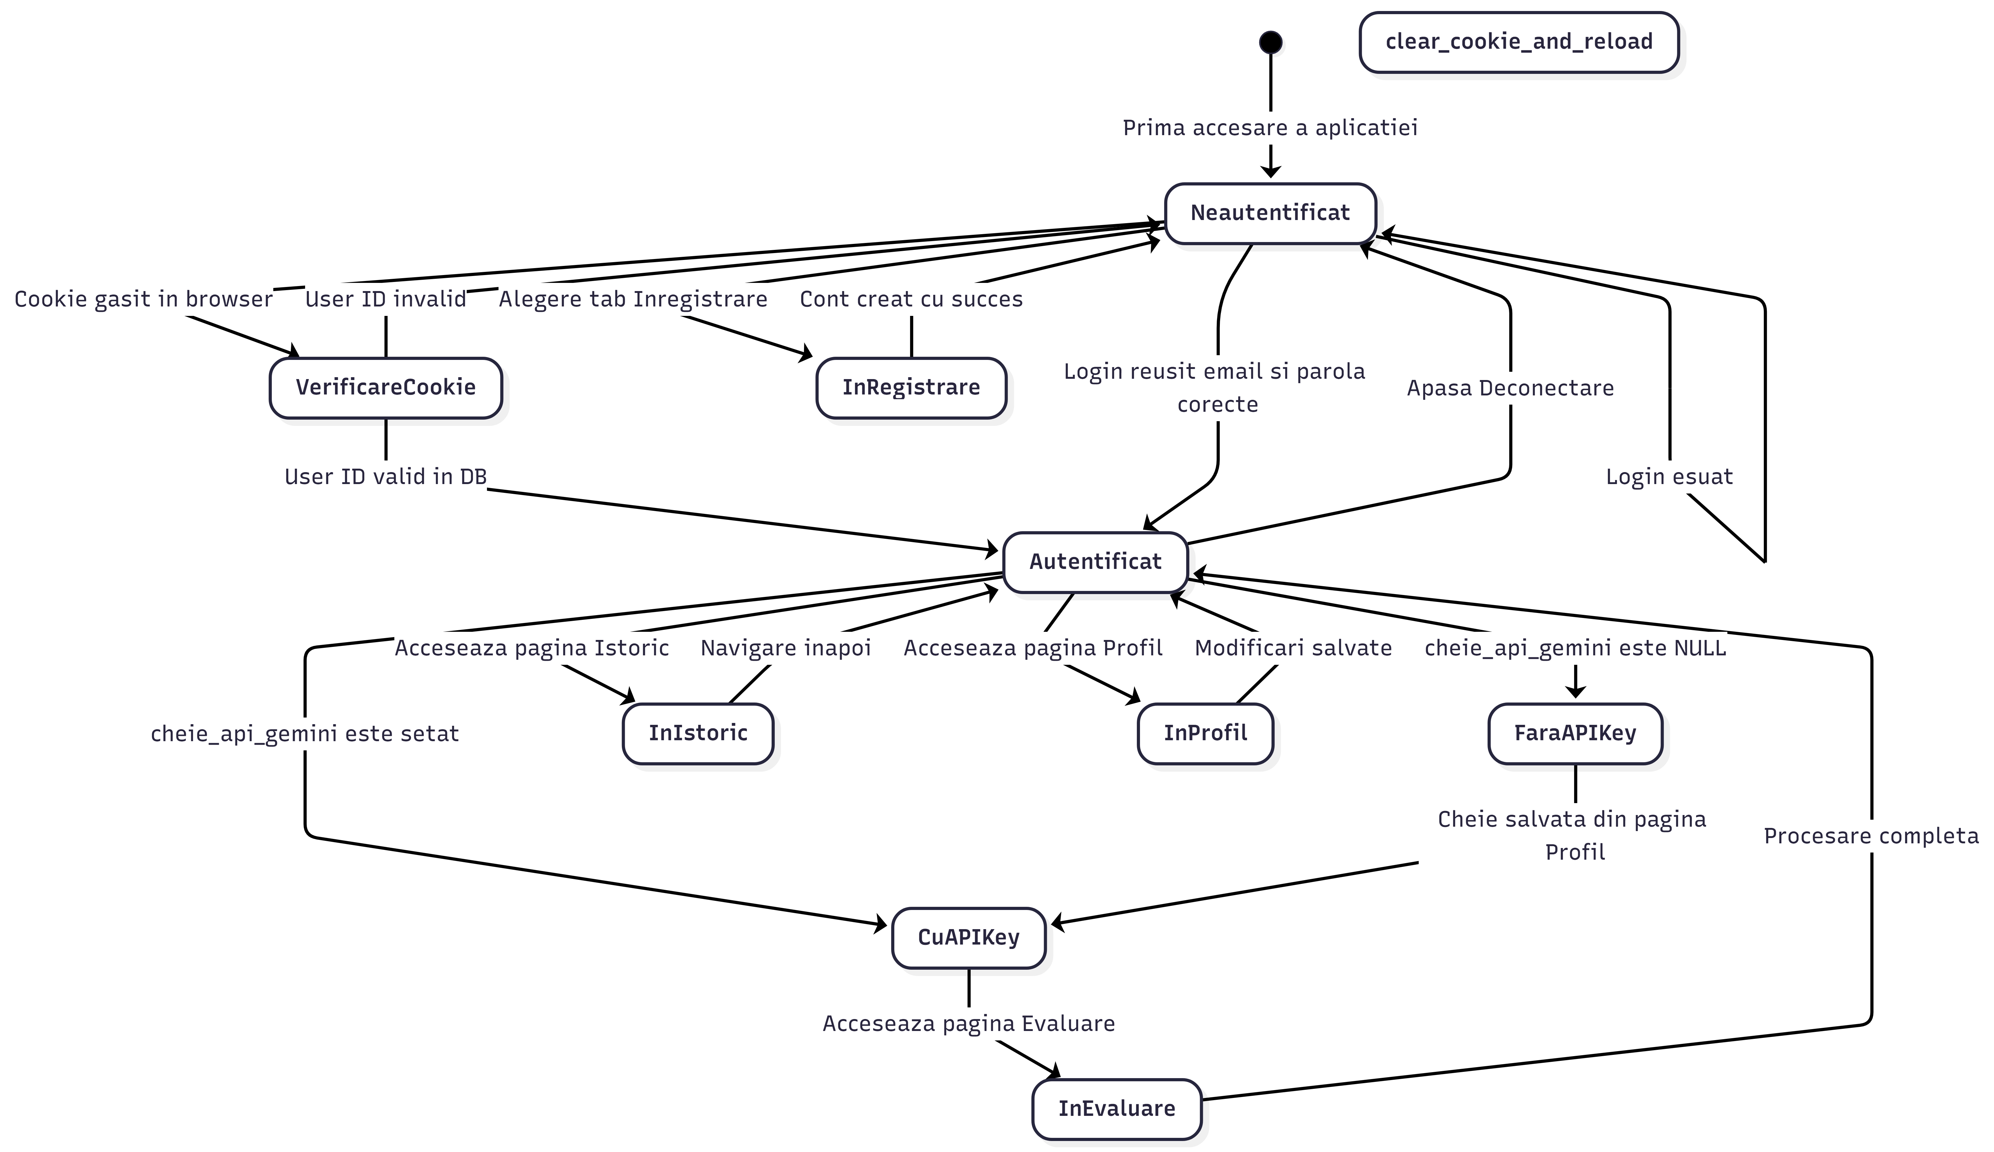

Stări Sesiune de Analize
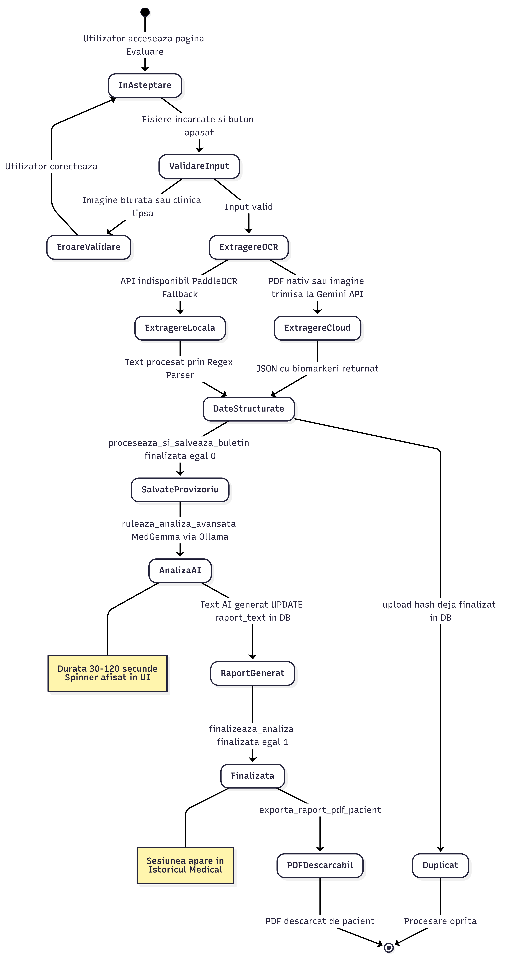

2.8.2.3. Use case Diagram
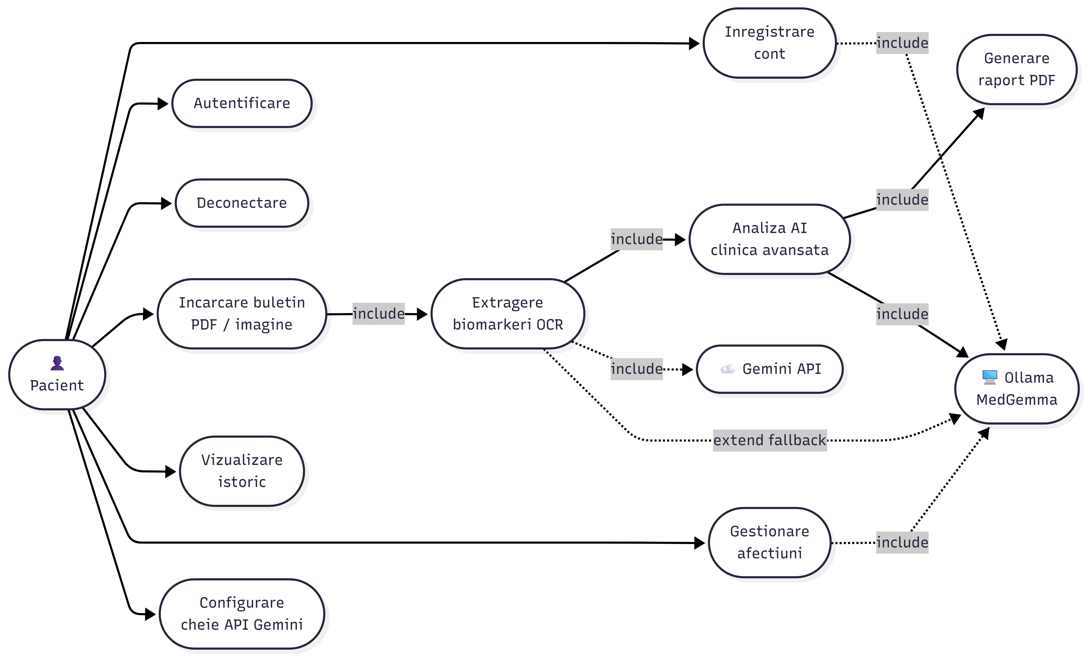

3. Procesul de dezvoltare

3.1. Alegerea metodologiei de dezvoltare
Pentru managementul proiectului MEDICODE, s-a optat pentru utilizarea elementelor din metodologia Scrum, adaptată sub forma unei singure iterații intensive (Macro-Sprint), dimensionată pentru a acoperi întregul ciclu de viață al dezvoltării unui Produs Minim Fezabil (MVP).
Deși framework-ul Scrum este utilizat în mod tradițional în cicluri repetitive pe termen lung, împrumutarea practicilor sale de bază – prioritizarea riguroasă a unui Product Backlog, definirea clară a criteriilor de acceptare (Definition of Done) și monitorizarea zilnică a progresului a oferit structura necesară pentru o executare accelerată. Având în vedere complexitatea tehnică ridicată, determinată de integrarea componentelor de inteligență artificială (sistemul hibrid Gemini API / MedGemma local via Ollama) cu interfața reactivă Streamlit și baza de date SQLite, abordarea a impus o dezvoltare paralelă și fluidă. În cadrul acestui flux de lucru concentrat, flexibilitatea și adaptabilitatea au fost asigurate prin implementarea concurentă a logicii de backend și a straturilor de prezentare (views).

3.2. Crearea de specificații, backlog-uri
Trasarea și monitorizarea progresului tehnic pe parcursul ciclului de dezvoltare au fost externalizate în platforma de management de proiect Jira. Această abordare a permis maparea vizuală a cerințelor funcționale descrise anterior și segmentarea lor în unități de lucru atomice, asigurând o transparență totală asupra stadiului de executare a fiecărei componente.
Fluxul de lucru din cadrul panoului digital a fost structurat în cinci coloane secvențiale, concepute pentru a reflecta stadiul real al fiecărei sarcini și pentru a optimiza viteza de livrare:
- Forecast (Planificare): Zonă dedicată colectării cererilor inițiale și a funcționalităților propuse ce urmau să fie evaluate.
- To Do (De executat): Tichete aprobate, rafinate și pregătite pentru a fi preluate în dezvoltare de către echipa tehnică.
- In Progress (În lucru): Activități aflate în faza activă de scriere a codului sau de configurare hardware/software.
- Testing (Validare și QA): Etapă critică în care modulele finalizate au fost supuse testelor unitare și de integrare pentru a verifica corectitudinea algoritmilor și stabilitatea interfeței.
- Done (Finalizat): Coloană rezervată exclusiv sarcinilor care îndeplineau în totalitate criteriile de acceptanță stabilite în Definition of Done.
Fiecare funcționalitate majoră a sistemului a fost catalogată printr-un identificator unic din seria MED-X, facilitând trasabilitatea completă de la faza de arhitectură până la linia de cod finală. Pentru a realiza acest obiectiv, s-a implementat o integrare nativă între platforma de management Jira și sistemul de versionare a codului GitHub. Prin intermediul acestei conexiuni, identificatorii de tichete au fost utilizați riguros ca prefix în mesajele de commit, permițând corelarea automată a modificărilor din repository cu stadiul sarcinii din panoul de lucru.
Printre cele mai reprezentative tichete monitorizate prin acest flux automatizat s-au numărat:
- MED-18 – Extragerea datelor (Data extraction refining): Sarcina axată pe implementarea fluxului hibrid de parsare a fișierelor PDF și rafinarea structurii JSON returnate de API-urile externe.
- MED-9 – Implementarea Agentului AI (MedGemma analysis): Tichet ce a integrat configurarea modelelor LLM locale prin Ollama, ingineria prompturilor (prompt engineering) și optimizarea timpului de răspuns pentru raționamentul medical.
- MED-15 – Configurarea mediului de integrare continuă (CI/CD): Activitate dedicată automatizării fluxurilor de testare, verificării calității codului și pregătirii mediului de execuție local.
- MED-20 – Procesul de inserare dinamică în baza de date: Task focalizat pe scrierea interogărilor SQL și a funcțiilor din controller care realizează maparea directă a biomarkerilor extrași în tabelele SQLite.

Distribuirea sarcinilor de lucru s-a realizat pe criterii de competență tehnică, asigurându-se o alocare echilibrată a resurselor. Astfel, pachetele de lucru au fost segmente pe arii de specializare precum designul și reactivitatea interfeței grafice (UI/UX), modelarea structurală și optimizarea stocării (Baze de date) sau dezvoltarea modelelor predictive și logicii agentice (Algoritmi AI), garantând o execuție coerentă și eliminând timpii morți în dezvoltare.
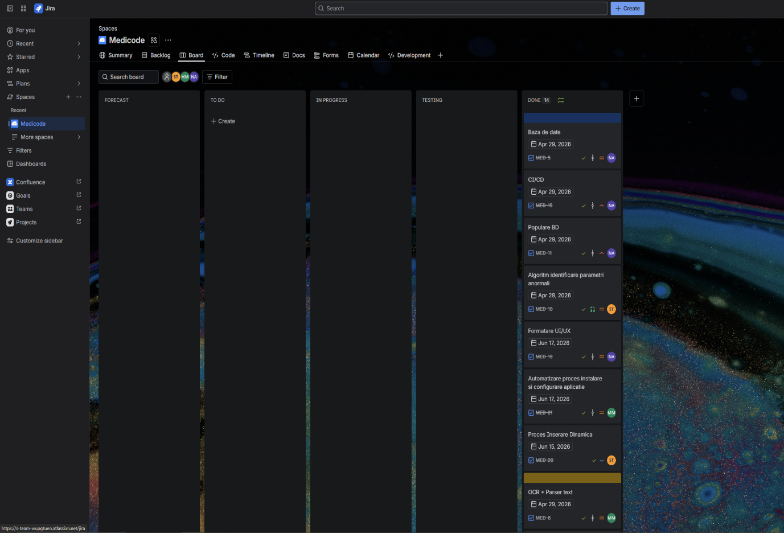
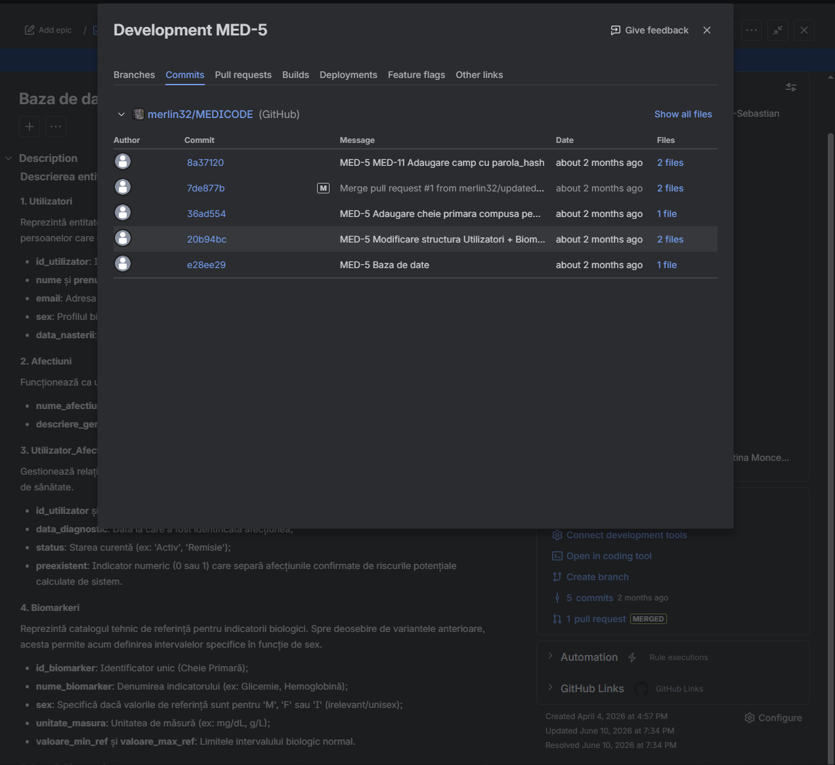
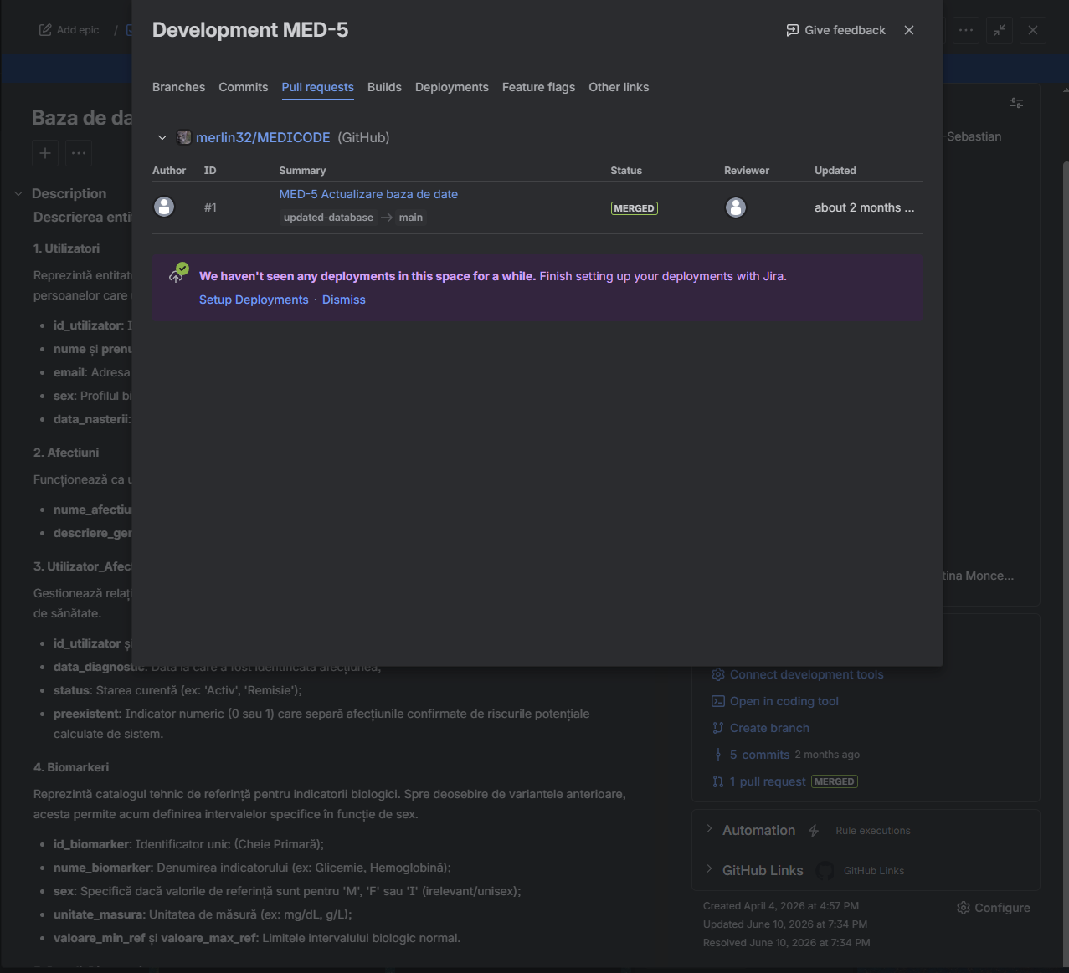

3.3. Utilizarea GitHub in procesul de dezvoltare
Platforma GitHub a reprezentat nucleul colaborării și al managementului de cod pe parcursul întregului proiect MEDICODE. Într-un mediu de dezvoltare unde mai multe componente complexe (precum modelele de inteligență artificială, procesarea imaginilor și baza de date) trebuie integrate într-o singură interfață monolitică, utilizarea unui sistem de control al versiunilor a fost esențială. GitHub ne-a asigurat un mediu centralizat și securizat în care toți membrii echipei au putut contribui simultan la scrierea codului, fără a suprascrie sau a pierde munca realizată de colegi. Prin intermediul acestei platforme, am putut urmări transparent progresul proiectului, am organizat revizuirile de cod și am asigurat trasabilitatea fiecărei decizii tehnice luate.

3.3.1. Versionarea codului folosind GitHub
Versionarea codului a urmat un flux de lucru organizat, menit să mențină stabilitatea ramurii principale (main/master) a proiectului.
Pentru a asigura o coerență perfectă între managementul proiectului și dezvoltarea tehnică, am corelat îndeaproape mediul GitHub cu platforma de project management Jira. O regulă strictă pe care am aplicat-o a fost includerea codurilor de task din Jira direct în mesajele commit-urilor de pe GitHub. Această practică ne-a ajutat enorm la auditarea codului, permițându-ne să înțelegem instantaneu, la o simplă citire a istoricului de commit-uri, ce problemă de business a rezolvat o anumită modificare de cod și unde se regăsesc cerințele complete ale acelui task.

3.3.2. Folosirea de pull requests pentru repararea bugurilor
Remedierea erorilor (bug fixing) a urmat un protocol strict bazat pe sistemul de Pull Requests (PR). Când se identifica o eroare, modificările nu erau trimise niciodată direct pe ramura principală. În schimb, codul corectat era propus printr-un Pull Request, oferind echipei posibilitatea de a revizui și testa modificările înainte de integrare, prevenind astfel introducerea de noi erori în sistem.
Un exemplu concret al acestui flux a fost remedierea problemelor din scriptul de inițializare a bazei de date. În timpul testelor de stocare a istoricului pacienților, am descoperit anumite inconsecvențe legate de indecșii tabelelor și relațiile de tip Foreign Key în fișierul creareBD.sql. Pentru a rezolva problema fără a bloca activitatea colegilor care lucrau la interfață, a fost creat branch-ul dedicat updated-database. Pe acest branch, erorile de schemă au fost izolate și corectate. Ulterior, a fost deschis un Pull Request din updated-database către ramura principală. Doar după ce scriptul corectat a fost revizuit și s-a confirmat că baza de date SQLite se generează corect, PR-ul a fost aprobat și modificările au fost integrate (merged) definitiv în proiect.

3.4. Realizarea de teste automate
Pentru a asigura stabilitatea și fiabilitatea platformei Medicode pe termen lung, dezvoltarea a fost susținută de o suită robustă de teste automate și de un flux de Integrare Continuă (CI/CD) configurat direct în GitHub.

3.4.1. Suita de teste unitare (Unit Testing)
Testele automate au fost scrise folosind framework-ul pytest, ales pentru sintaxa sa curată și ecosistemul vast de plugin-uri. Pentru a acoperi exhaustiv arhitectura aplicației, testele au fost izolate și modularizate în directorul tests/, acoperind următoarele paliere critice:
- Testarea bazei de date (test_connBD.py, test_inserare_BD.py): Pentru a nu polua baza de date reală a aplicației în timpul testelor, am folosit tehnici avansate de mocking. Prin intermediul funcției monkeypatch din pytest, conexiunea standard la baza de date este deturnată către o instanță SQLite creată temporar, exclusiv în memoria RAM (:memory:). Aici, se verifică automat dacă un utilizator nou se înregistrează corect sau dacă logica complexă de salvare a biomarkerilor funcționează conform cerințelor.
- Testarea generării de rapoarte (test_generator_pdf.py): Verifică dacă funcția de export PDF preia corect formatările textului AI și datele pacientului, garantând că fișierul generat este lizibil și valid structural.
- Testarea interfeței și a logicii de business (test_ui.py, test_logica.py): Simulează comportamentul componentelor de frontend din Streamlit și validează algoritmii interni (cum ar fi calculul IMC-ului sau normalizarea semantică a afecțiunilor).

3.4.2. Configurația CI/CD prin GitHub Actions
Pentru a ne asigura că niciun cod defect nu ajunge în ramura principală (main), am automatizat rularea acestor teste prin intermediul GitHub Actions. În directorul .github/workflows/, am creat două conducte (pipelines) esențiale care se declanșează automat la fiecare push sau deschidere a unui Pull Request:
- Workflow-ul de Testare (tests.yml): Acest script orchestrează rularea întregii suite pytest. O caracteristică importantă este utilizarea unei strategii de tip Matrix (matrice). GitHub creează dinamic trei medii virtuale diferite (ubuntu-latest, windows-latest și macos-latest), instalând dependențele și rulând testele pe fiecare sistem de operare în parte. Această abordare ne-a garantat că aplicația Medicode, fiind una desktop cross-platform, funcționează impecabil indiferent de sistemul de operare al utilizatorului final. Suplimentar, se rulează pytest-cov pentru a genera automat rapoarte XML despre nivelul de acoperire al codului (code coverage).
- Workflow-ul de Calitate a Codului (code-quality.yml): Acționează ca un filtru de analiză statică (linter) și de stilizare. Rulează bibliotecile black pentru verificarea indentărilor și a formatării, și ruff pentru identificarea problemelor logice (unused imports, anti-patterns). Dacă un developer trimite pe GitHub un cod care nu respectă standardele de sintaxă agreate, pipeline-ul va eșua, blocând integrarea până la corectare.

3.5. Utilizarea instrumentelor AI în dezvoltarea aplicației
Integrarea instrumentelor bazate pe Inteligență Artificială și Modele de Limbaj Mari (LLM) a reprezentat un pilon esențial pentru accelerarea dezvoltării și optimizarea arhitecturii software a platformei MEDICODE. Asistenții AI au fost utilizați ca parteneri de programare și au contribuit la eficientizarea procesului pe patru direcții principale:
- Structurarea și refactorizarea codului: Instrumentele AI au facilitat implementarea corectă a șabloanelor arhitecturale (Fațadă, Singleton și MVC) în mediul declarativ Streamlit. De asemenea, au contribuit la scrierea algoritmilor de analiză vizuală (OpenCV) și la optimizarea operațiilor matematice pentru detectarea neclarității și corectarea alinierii imaginilor.
- Depanare și rezolvare a erorilor de sistem: O contribuție majoră a constat în depanarea scripturilor de tip batch pentru mediul Windows. Asistenții AI au identificat rapid erori critice de sintaxă în logica de instalare automată și au furnizat soluții pentru eludarea caracterelor problematice. În backend-ul Python, AI-ul a ajutat la implementarea unor filtre complexe bazate pe expresii regulate (Regex) menite să elimine majoritatea „zgomotului” de formatare generat inerent de LLM-ul local MedGemma.
- Prompt Engineering: Deoarece sistemul depinde de acuratețea modelelor AI, a fost necesară o calibrare riguroasă a instrucțiunilor. Prin simulări iterative alături de asistenți AI, s-a optimizat promptul de sistem pentru a preveni blocajele modelului clinic cauzate de instrucțiuni prea restrictive. Prin trecerea la o abordare bazată pe șabloane structurate, modelul a fost determinat să genereze rapoarte medicale clare, previzibile și organizate pe secțiuni.
- Optimizarea suitei de testare: Asistenții inteligenți au sprijinit redactarea de teste unitare (pytest), generând rânduri de cod pentru simularea apelurilor externe către API-ul Gemini și a interogărilor către baza de date SQLite, asigurând astfel o testare complet izolată a funcționalității de bază a aplicației.

